Pflichtenheft – Projekt „Kugel-Lineal“

Team GoldenGirls

Datum: 30.09.2015

Version: 2.05

Jendrik Jordan, Simon Oswald, Constantin Schneider, Nils Wende

Inhalt

1. Ziele 3

2. Einsatzbereiche 3

2.1 Use Cases 3

3. Funktionen: Detaillierte, systematische Auflistung aller wesentlichen Produktfunktionen 5

4. Leistungsmerkmale 7

5. Benutzeroberfläche 8

5.1 Ein neues Spiel starten 9

5.2 Einen Spielstand laden 10

5.3 Die Einstellungen ansehen bzw. ändern 11

5.4 Die momentan besten Spielergebnisse einsehen 12

5.5 Das Spiel an sich 13

6. Qualitätsziele 14

7. Testszenarien 14

8. Umgebung 14

9. Entwicklungsumgebung 15

# Ziele

Die Abteilung für Innovation des baden-württembergischen Kultusministeriums will eine Verbesserung des Lehrklimas an Brennpunktschulen in ganz Baden-Württemberg erreichen.

Dazu soll in diesem Projekt ein Computerspiel erstellt werden, welches das bekannte Papierkugel-Schießen in der Schule nachstellt.

Dies soll das Schießen in die Pause verlagern, um weniger Störungen während der Unterrichtszeit zu erreichen. Gleichzeitig soll es den Schülern Spaß machen und Aggressionen abbauen.

# Einsatzbereich

Das Spiel soll in allen baden-württembergischen Schulen zum Einsatz kommen, besonderes Augenmerk soll auf Brennpunktschulen mit niedriger Aufmerksamkeitsrate unter den Schülern gelegt werden. Gespielt werden soll nur in den Pausen.

Die Zielgruppe sind damit die Schüler der jeweiligen Schule, welche unterteilt werden können in:

1. Spielaffine, die gerne Neues spielerisch erfahren
2. Auszeichnungsjäger, die den höchsten Highscore erreichen wollen
3. Gelangweilte, die sich mit dem Spiel ablenken wollen
4. Jene, die sich mit dem Spiel abreagieren

# Lieferbedingungen

|  |  |
| --- | --- |
| Kürzel | Merkmal |
| A-DATA-10 | Die Auslieferung an den Endverbraucher erfolgt über den Kunden, welchem die ausführbare Binärdatei bereitgestellt wird. |
| A-DATA-10.1 | Zusätzlich wird eine Softwaredokumentation im PDF-Format geliefert. |
| A-DATA-20 | Das Spiel ist direkt ausführbar und muss nicht erst installiert werden. |
| A-ORG-10 | Geplantes Lieferdatum ist der 16.11.2015. |
|  |  |

## Kostenaufstellung

|  |  |  |
| --- | --- | --- |
| Projektphase | Geschätzter Zeitaufwand [Manntage] | Kosten |
| Planung |  |  |
| Technik |  |  |
| Entwurf |  |  |
|  |  |  |
|  |  |  |
|  |  |  |
|  |  |  |
|  |  |  |
|  |  |  |

# Use Cases

Alle Use Cases (UC) haben genau einen Akteur: Den jeweiligen Spieler.

Voraussetzung für jeden UC ist, dass das Programm gestartet wurde.

| Kennung | Name | Priorität | Ablauf |
| --- | --- | --- | --- |
| UC-S-1 | Lineal Position ändern | 1 | Ein Lineal liegt auf einem Dreieck auf und kann mit Hilfe von Tastatureingaben verschoben werden. Außerdem ist das Dreieck in der Höhe änderbar. Dadurch ändert sich der Abschusswinkel der Kugel, die auf dem Lineal liegt. |
| UC-S-2 | Abschussstärke | 2 | Die Abschussstärke der Kugel kann variiert werden. Eine Aufladung der Stärke erfolgt durch das Gedrückt-Halten der Leertaste. |
| UC-S-3 | Kugel schießen | 1 | Nach dem Loslassen der Leertaste wird die Kugel abgefeuert. |
| UC-S-4 | Ziel getroffen | 1 | Wird ein festgelegtes Ziel getroffen, hat der Spieler die Möglichkeit das nächste Level zu starten oder dasselbe Level erneut zu spielen. |
| UC-M-1 | Das Spiel starten | 1 | Im Hauptmenü, Klick auf „Load Game“ oder „New Game“. Bei ersterem kann ein Spielstand geladen werden, bei letzterem kann ein neues Spiel gestartet werden. |
| UC-M-2 | Spiel Pausieren | 3 | Mit der ESC Taste wird das Spiel pausiert und ein Menü eingeblendet, das die Auswahlmöglichkeiten ins Hauptmenü zu gehen und des Fortfahrens des Spiels bietet. |
| UC-M-3 | Steuerungseinstellungen ändern | 2 | Im Hauptmenü, Klick auf „Settings“. In der Liste gewünschte Aktion anklicken, dann die neue Taste betätigen. Nach den gewünschten Änderungen „Continue“ klicken. |
| UC-M-4 | Audioeinstellungen ändern | 3 | Im Hauptmenü, Klick auf „Settings“. Über „Sounds“ Töne an-/ausschalten. Dann auf „Continue“ klicken. |
| UC-M-5 | Highscores ansehen | 1 | Im Hauptmenü, Klick auf „Highscore“. |

# Funktionen

Detaillierte, systematische Auflistung aller wesentlichen Produktfunktionen.

| Referenz | Funktion | Beschreibung |
| --- | --- | --- |
| F-A-00 | Allgemein | Es existiert ein Computerspiel, welches das Schießen mit Papierkugel und Lineal nachstellt. Die Kugel prallt hierbei von Objekten ab und soll auf ein Ziel geschossen werden. |
| F-A-10 | Authentizität | Die Flugbahn der Papierkugel folgt physikalischen Gesetzen. Grafiken, Animationen und Sounds sind weniger realitätsnah als stilisiert. |
| F-A-20 | Ansicht | Das Computerspiel ist zweidimensional gehalten und bietet eine Seitenansicht auf die Spielfläche. Um diese herum sind die UI-Elemente positioniert. |
| F-S-00 | Spielfläche | Die Spielfläche enthält Spielobjekte, deren Anordnung und Anzahl durch die jeweiligen Level bestimmt werden. |
| F-S-10 | Papierkugel | Die Papierkugel wird durch einen Kreis dargestellt und befindet sich auf der Spielfläche. |
| F-S-20 | Lineal | Das Lineal wird durch einen Strich dargestellt und befindet sich auf der Spielfläche. |
| F-S-30 | Objekte | Objekte sind Gegenstände, Wände und Menschen. |
| F-S-30.1 | Menschen | Lehrer und Schüler sind über die Spielfläche verteilt. |
| F-S-30.2 | Wände und Gegenstände | Wände und Gegenstände aus dem Klassenzimmer sind über die Spielfläche verteilt. |
| F-S-40 | Hintergrund | Der Hintergrund ist ein Bild. |
| F-S-50 | Ziel | Ziele können Gegenstände oder Menschen sein. |
| F-UI-00 | UI-Elemente | Der Score, der Ladebalken für die Schusskraft und die Windrichtung sind UI-Elemente. Die UI-Elemente werden zur übrigen Spielfläche abgegrenzt. |
| F-UI-10 | Windrichtung | Die Windrichtung wird durch einen Pfeil visualisiert. Der Pfeil befindet sich in der rechten oberen Ecke. |
| F-UI-20 | Ladebalken | Der Ladebalken für die Visualisierung der Schusskraft ist ein Balken, der sich in vertikaler Richtung ausweitet. Der Ladebalken wird unterhalb des Scores angezeigt. |
| F-UI-30 | Score | Der Score wird unterhalb des Pfeils für die Windrichtung angezeigt. |
| F-UI-40 | Richtungsanzeige | Bevor die Kugel abgeschossen wird, wird ihre Flugbahn bis zum ersten Kontakt mit einem Hindernis angezeigt. |
| F-E-00 | Effekte | Effekte sind simple Animationen und Sounds. |
| F-E-10 | Mensch | Menschen haben eine Bluten-Animation, welche durch einen Treffer mit der Kugel ausgelöst wird. |
| F-E-20 | Kondensstreifen | Ein Kondensstreifen folgt der Kugel. |
| F-E-30 | Flammen | Die Kugel kann brennen. |
| F-E-40 | Zieltreffer | Dem Treffen des Ziels folgt eine Sieganimation. |
| F-E-40.1 | Sieganimation | Explosionen und Siegesschriftzug, außerdem Soundeffekte. |
| F-E-50 | Sounds | Treffer von Menschen und des Ziels lösen Sounds aus, die das Geschehen untermalen. |
| F-B-00 | Benutzer-interaktionen | Der Benutzer interagiert mit dem Spiel über die Tastatur. |
| F-B-10 | Festlegen der Stärke | Der Benutzer legt die Stärke des Schusses fest, indem eine Taste über eine bestimmte Zeit gedrückt gehalten wird. Dies wirkt sich auf den Ladebalken und die Richtungsanzeige aus. |
| F-B-20 | Bewegung des Lineals | Das Lineal ist in horizontaler Richtung verschiebbar, wodurch der Abschusswinkel der Kugel verändert wird. Dies wirkt sich auf die Richtungsanzeige aus. |
| F-B-30 | Pause | Während des Spiels ist das Pausenmenü aufrufbar. |
| F-P-00 | Physik | Die Flugbahn der Kugel folgt physikalischen Gesetzen. |
| F-P-10 | Kugel schießen | Auf die Kugel wirkt durch das Abfeuern eine Kraft, welche eine Bewegung auslöst. |
| F-P-20 | Abprallen von Hindernissen | Trifft die Kugel auf ein Hindernis wirkt sich dies auf Bewegungsrichtung sowie Bewegungsimpuls aus. |
| F-P-30 | Gravitation | Auf die Kugel wirkt eine Anziehungskraft. |
| F-P-40 | Luftwiderstand | Der Luftwiderstand beeinflusst die Flugbahn. |
| F-P-50 | Wind | Die Flugbahn wird durch die Windrichtung beeinflusst. |
| F-P-60 | Objekte | Andere Objekte als die Kugel sind statisch und stehen unter keiner physikalischen Beeinflussung. |
| F-LE-00 | Level | Es existieren mind. 5 Level, die der Reihe nach durchgespielt werden. |
| F-LE-10 | Schwierigkeitsgrade | Es existieren 4 Schwierigkeitsgrade, die sich in der verfügbaren Spielzeit pro Level, der Zuwachsrate der Schusskraft sowie dem Vorhandensein der Richtungsanzeige unterscheiden. |
| F-LE-20 | Level-Daten | Ein Level definiert sich durch die Anordnung und Zusammensetzung der Spielflächeninhalte. Ebenfalls sind Wind, Scoregenerierung, Gravitation, Luftwiderstand, Wind und Effekte beeinflussbar durch das Level. |
| F-LO-00 | Logik | Das Spiel folgt einer festgelegten Logik. |
| F-LO-10 | Ausgangszustand | Alle Spielflächenobjekte sind initial. Die Kugel befindet sich auf dem Lineal. Der Benutzer kann über Eingaben die Schussstärke, sowie Richtung festlegen. |
| F-LO-20 | Schussbewegung | Der Benutzer hat die Taste zur Schusskraft-Festlegung losgelassen. Die Kugel folgt den physikalischen Gesetzen und interagiert mit anderen Spielflächenobjekten. |
| F-LO-30 | Endzustand | Der Spieler hat entweder in der verfügbaren Zeit das Ziel getroffen oder die Zeit ist abgelaufen. Das Menü "Spielende" erscheint. |
| F-LO-40 | Score | Während des Spielverlaufs generiert der Benutzer Punkte. Die Punkte berechnen sich anhand der restlichen Spielzeit und der Anzahl geschossener Kugeln. |
| F-M-00 | Menü | Das Menü leitet den Benutzer durch das Spiel und stellt den Anfangs- und Endzustand des Spiels dar. Vom Menü wird das eigentliche Spiel gestartet. |
| F-M-10 | Hauptmenü | Im Hauptmenü gibt es eine Kugel, die über den Bildschirm fliegt und von Objekten sowie UI-Elementen abprallt. Über das Hauptmenü sind die Menüs "New Game", “Load Game“, "Highscore" und "Settings" erreichbar. |
| F-M-20 | Highscore | Das Highscore-Menü zeigt die 10 besten Scores pro Schwierigkeitsgrad an. |
| F-M-30 | New Game | Das New Game-Menü gibt eine Auswahl der Schwierigkeitsgrade und lässt den Spieler seinen Benutzernamen sowie Klasse festlegen. Anschließend startet das Spiel. |
| F-M-40 | Load Game | Der Spieler kann einen Spielstand auswählen, der geladen wird. |
| F-M-40 | Settings | Das Settings-Menü bietet die Möglichkeit die Tastenbelegung zu ändern, sowie Soundeffekte, Flammen und Framerate anzupassen. |
| F-M-50 | Spielende | Das Spielende-Menü bietet die Möglichkeit zum erneuten Spielen des Levels, dem Wechsel zum Hauptmenü und dem Wechseln zum nächsten Level. |
| F-M-60 | Pause | Das Pausen-Menü bietet die Möglichkeit zum Hauptmenü zurückzukehren und das Spiel wieder aufzunehmen. |

# Leistungsmerkmale

|  |  |
| --- | --- |
| Kürzel | Merkmal |
| L-10 | Die Darstellung erfolgt flüssig (>=25 FPS). |
| L-20 | Das Programm ist kleiner als 200MB. |
| L-30 | Das Seitenverhältnis des Spiels ist 16:9. |
| L-40 | Highscores werden lokal gespeichert. |

# Benutzeroberfläche

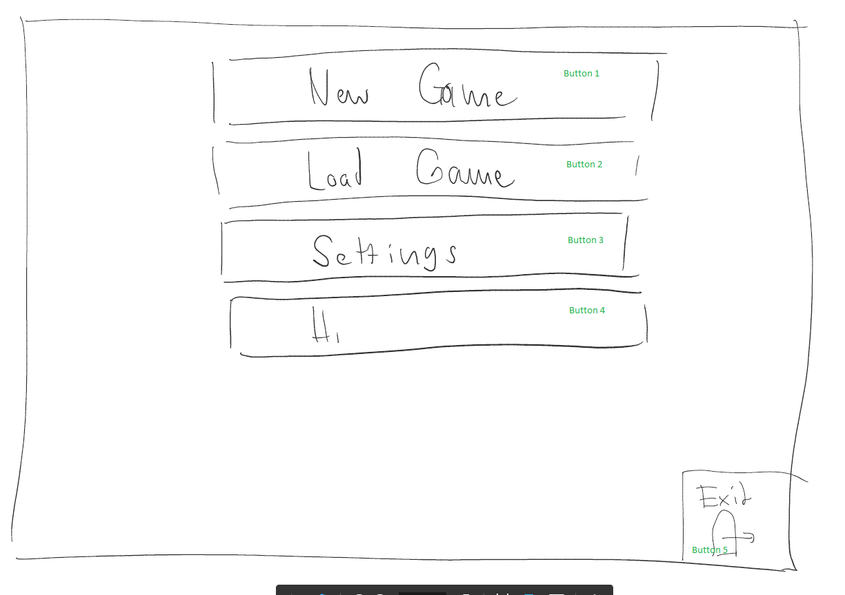

Abbildung 1: Das Hauptmenü

Das Hauptmenü ist der erste Screen, den der Anwender zu sehen bekommt. Über das Hauptmenü lässt sich:

1. Ein neues Spiel starten (Button 1)
2. Ein Spielstand laden (Button 2)
3. Die Einstellungen ansehen bzw. ändern (Button 3)
4. Die momentan besten Spielergebnisse einsehen (Button 4)
5. Das Programm beenden (Button 5)

## Ein neues Spiel starten

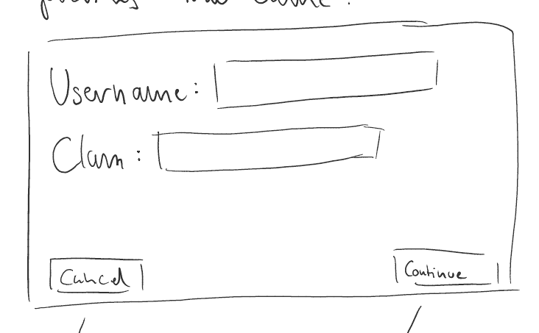

Abbildung 2: Screen zur Eingabe von Nutzerdaten

Wird Button 1 gedrückt, so wird dem User zunächst ein Screen (Abb. 2.) gezeigt, um Benutzernamen sowie Klasse eingeben zu können. Drückt der User auf den Cancel-Button, so kehrt er zum Hauptmenü zurück. Durch einen Klick auf den Continue-Button wird der User zum nächsten Screen (Abb. 3) weitergleitet, wo er den Schwierigkeitsgrad wählen kann.

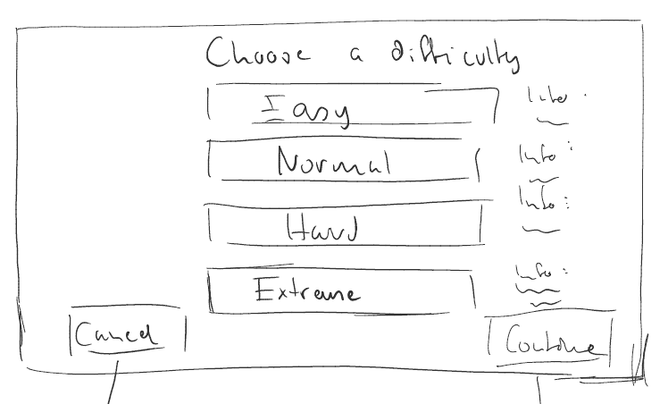

Abbildung 3: Screen zur Schwierigkeitsauswahl

Neben jedem Schwierigkeitsgrad stehen Informationen, worin sich dieser Schwierigkeitsgrad von den anderen unterscheidet. Durch einen Klick auf den Cancel-Button wird der User wieder zurück zum vorherigen Screen gebracht, durch einen Klick auf den Continue-Button wird das Spiel mit dem ausgewählten Schwierigkeitsgrad gestartet.

## Einen Spielstand laden

Wird Button 2 gedrückt, so wird dem User ein Screen (Abb. 4) gezeigt, auf dem die gespeicherten Spielstände zu sehen ist. Ein Eintrag kann hierbei durch Anklicken ausgewählt werden. Zu jedem Spielstand werden das aktuelle Level, die aktuelle Punktzahl, der Benutzername, die Klasse, das Datum des letzten Spiels sowie der Schwierigkeitsgrad angezeigt. Durch einen Klick auf den Cancel-Button kehrt der User zurück zum Hauptmenü, durch einen Klick auf den Continue-Button wird der ausgewählte Spielstand geladen.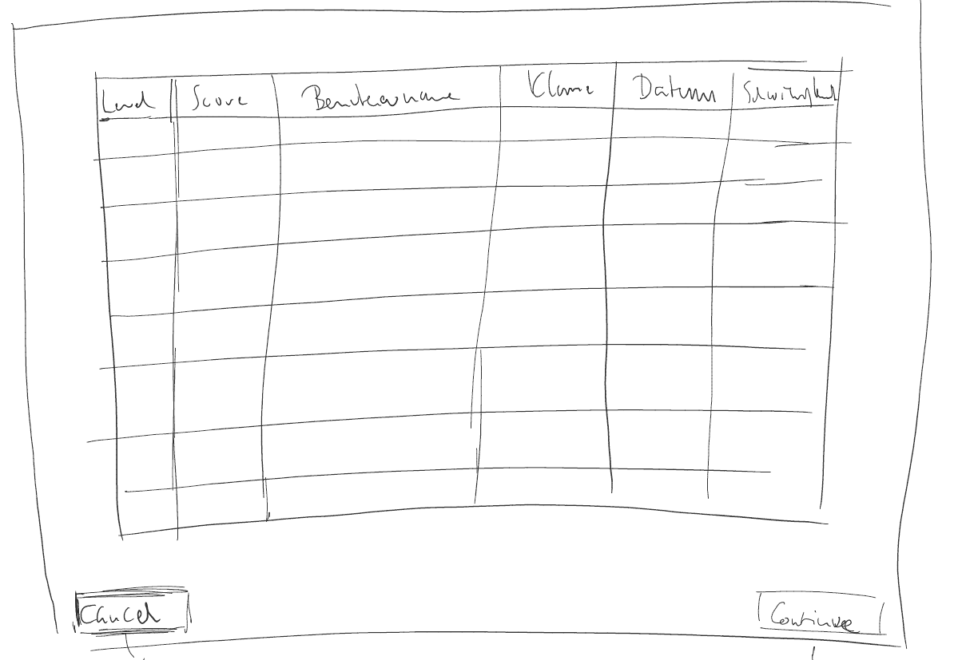

Abbildung 4: Die Liste mit den Spielständen

## Die Einstellungen ansehen bzw. ändern

Durch einen Klick auf Button 3 wird dem User das Einstellungsmenü gezeigt (Abb. 5). Hier lässt sich zum einen die Steuerung des Spiels ändern, aber auch Soundeffekte etc. können an- bzw. ausgeschaltet werden. Um die Tastenbelegung zu ändern muss die ändernde Funktion angeklickt werden, anschließend muss die neue Taste gedrückt werden. Um Soundeffekte o.ä. zu ändern muss nur auf die Funktion geklickt werden, diese wechselt dann zur nächsten Option. Durch einen Klick auf den Cancel-Button werden Änderungen nicht gespeichert und der User kehrt zurück zum Hauptmenü. Durch einen Klick auf den Continue-Button werden alle Änderungen gespeichert und der User kehrt zurück zum Hauptmenü.

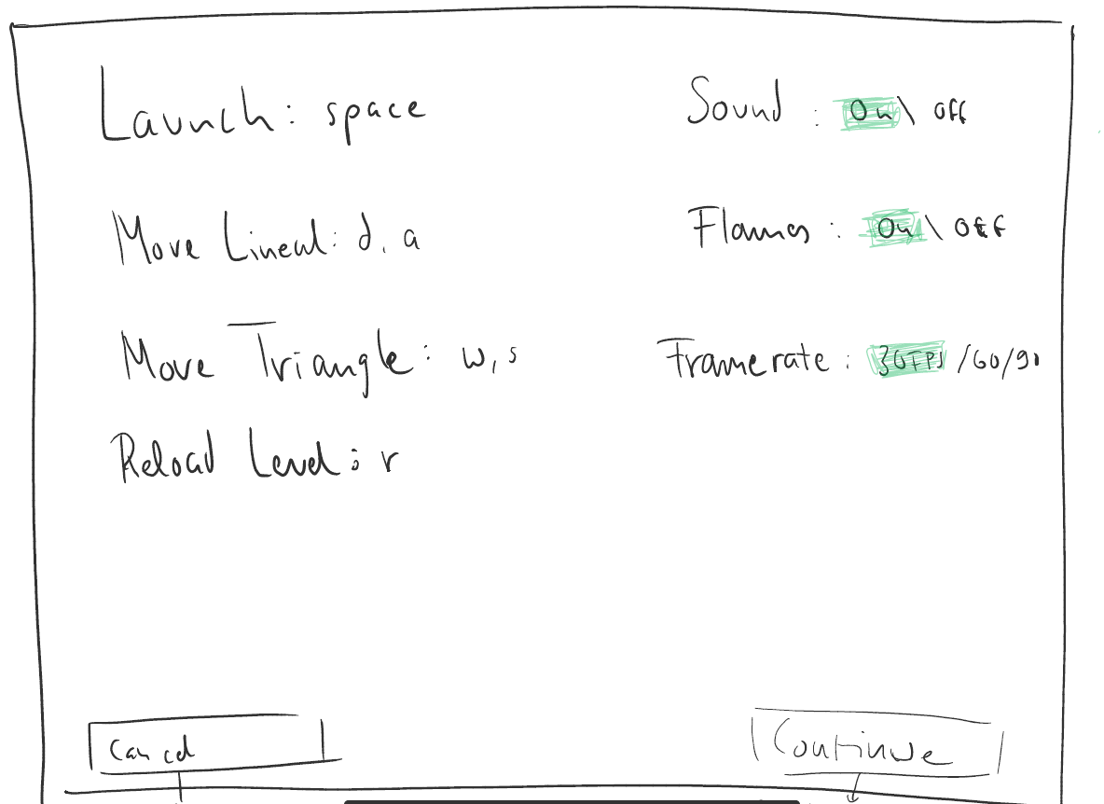

Abbildung 5: Das Einstellungsmenü

## Die momentan besten Spielergebnisse einsehen

Durch einen Klick auf Button 4 kann der User die aktuell besten Ergebnisse ansehen (Abb. 6). Die Ergebnisse sind nach Schwierigkeitsgrad gruppiert, d.h. für jeden Schwierigkeitsgrad gibt es eine eigene Bestenliste. Die anzuzeigende Liste kann durch einen Klick auf den entsprechenden Schwierigkeitsgrad ausgewählt werden. Bei jedem Eintrag werden Benutzername, Klasse, Punktestand und Datum angezeigt. Durch einen Klick auf den Cancel-Button wird dem User wieder das Hauptmenü angezeigt.

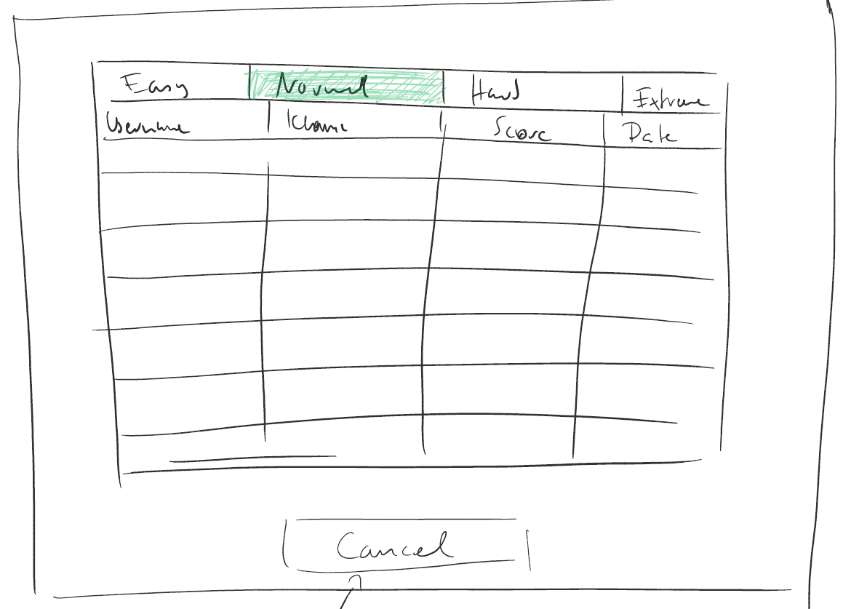

Abbildung 6: Die Bestenliste

## Das Spiel an sich

Das Spiel an sich (Abb. 7) unterteilt sich in 3 Teile. In der Ecke links unten ist das Lineal-Katapult. In der Ecke rechts oben ist ein Pfeil, der die Windrichtung sowie Windgeschwindigkeit anzeigt, unter dem Pfeil ist der aktuelle Punktestand zu sehen. Alle anderen Flächen können durch Hindernisse gefüllt sein. Das zu treffende Ziel wird in den ersten Sekunden nach Spielbeginn durch einen Pfeil markiert. Die Flugbahn der Kugel wird bis zum ersten Kontakt mit einem Hindernis durch eine gestrichelte Linie angezeigt.

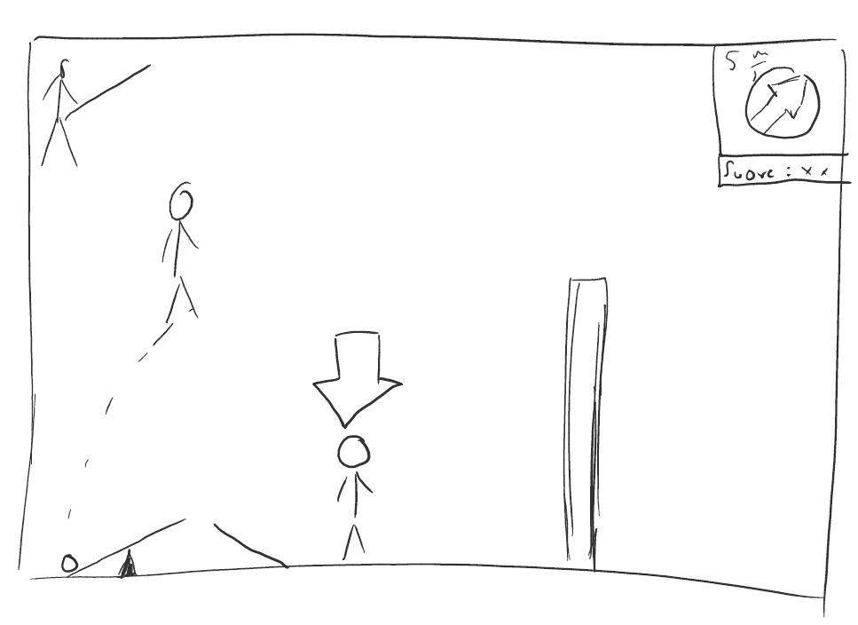

Abbildung 7: Das Spiel an sich

# Qualitätsziele

|  |  |
| --- | --- |
| Kürzel | Merkmal |
| Q-10 | Das Spiel läuft fehlerfrei auf den PCs der Entwickler. |
| Q-20 | Das Spiel ersetzt das echte Schießen von Papierkugeln. |

# Testszenarien

|  |  |
| --- | --- |
| Kürzel | Merkmal |
| T-10 | Die Abteilung für Innnovationen des Kultusministeriums des Landes Baden-Württemberg überzeugt sich durch Beteiligung an ausführlichen Tests über die Qualität des Produkts. Weitere Details werden individuell mit dem Kunden abgesprochen. |
| T-20 | Sobald ein neues Feature implementiert ist, wird das Spiel dem Kunden zum Testen zur Verfügung gestellt. |
| T-30 | Q-20 wird durch die Entwickler geprüft und bestätigt. |

# Entwicklungsumgebung und generelle Rahmenbedingungen

|  |  |
| --- | --- |
| Kürzel | Merkmal |
| E-10 | Die Software wird in Eclipse entwickelt, da Eclipse eine kostenfreie Entwicklungsumgebung ist, für die zusätzliche Plugins hinzugefügt werden können, die gegebenenfalls für eine Zeiteinsparung sorgen werden. |
| E-20 | Als Framework wird JavaFX verwendet, da es in Java 8 bereits enthalten ist und so mit vorhandenen Mitteln GUIs erstellt werden können. |
| E-30 | Daten werden in Form serialisierter Objekte gespeichert. |
| E-40 | Die Software wird in Java entwickelt und wird auf Computern ausführbar sein, auf denen eine aktuelle Version der JRE installiert ist. |